Hocheffiziente Polymer-Spezialitäten für innovative Verpackungslösungen
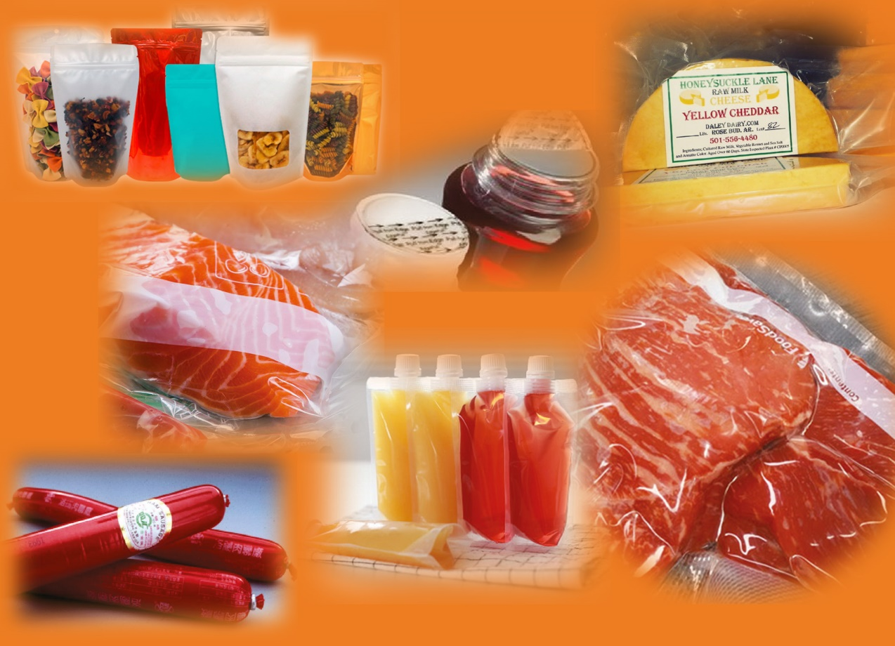
Ultrapolymers setzt einen Schwerpunkt bei Polymerspezialitäten für innovative Verpackungslösungen. © Ultrapolymers
Augsburg, Februar 2022
Der Distributor Ultrapolymers hat sein Portfolio um hocheffiziente Polymer-Spezialitäten von SK geo centric (SKGC) erweitert, die neue und verbesserte Verpackungsanwendungen im Hart- und Weichsegment ermöglichen. Neu hinzugekommen sind dabei die Primacor™ Ethylen-Acrylsäure-Copolymere (EAA), die Primacor™ IO (Zn- & Na-basierte Ionomere) und die Supreme™ Polyolefinischen Plastomere (POP).
Primacor™ EAA von SKGC ermöglichen als Verträglichkeitsvermittler eine effiziente Kompatibilisierung unterschiedlicher polarer Kunststoffe in Compounds. Die geruchsarmen, feuchtigkeitsunempfindlichen Polymere kombinieren darüber hinaus sehr gute Heißsiegeleigenschaften mit hoher Zähigkeit, Durchstoß-, Reiß- und Spannungsrissbeständigkeit. Je nach Typ bieten sie eine hohe Transparenz sowie sehr gute organoleptische Eigenschaften und Unempfindlichkeit gegen Feuchte. Ebenfalls typabhängig haften sie sehr gut auf Metall, Glas, Papier, Karton, Ionomeren, PE und PA. Damit eignen sie sich beispielsweise als Haftvermittler in Mehrschichtfolien sowie als Formulierungsbestandteile in Heißklebesystemen (Hot Melt Adhesives) sowie Dispersionen. Weitere Anwendungen sind Siegelschichten für flexible Verpackungen wie Tuben, Beutel oder Tüten für feste und flüssige Inhalte, speziell Lebensmittel. Mit Acrylsäure-Comonomeranteilen von ca. 6 % bis zu 21 % überdecken sie einen sehr breiten Schmelzindex-Bereich von 1,5 bis 1.400 g/10min.
Primacor™ IO Ionomere kombinieren ein breites Siegelfenster, hervorragende Heißsiegeleigenschaften und einen hohen Hot-Tack mit hoher Steifigkeit und Zähigkeit sowie sehr hoher Transparenz für die Verwendung als Siegel- oder Außenschicht von Verpackungsfolien. Zu den wichtigsten Anwendungen gehören medizinische Verpackungen, Verpackungen für trockene Lebensmittel sowie flexible Folienverpackungen.
Supreme™ POP von SKGC sind C8-basierte Metallocen-LLDPE mit Dichten von 0,868 bis 0,910 g/cm³ und enger Molekulargewichtsverteilung. Als wichtige Voraussetzung für hohe Verpackungsgeschwindigkeiten sorgen sie bereits bei niedriger Siegelinitiierungstemperatur (SIT) für eine sehr gute Heißsiegel- und Heißklebefestigkeit. Darüber hinaus kombinieren sie hohe Transparenz mit hohen mechanischen Festigkeiten bei reduziertem Materialeinsatz in typischen Anwendungen wie Fleisch-, Käse und Tiefkühlkost-Verpackungen, Flüssigkeits- und Pulverbeuteln sowie Standbodenbeuteln. Die sehr hohe Haftkraft macht Supreme™ POP zu einer idealen Wahl für Stretchhauben, Stretchfolie und Silosäcke. Weitere typische Anwendungen sind Haft- und Siegelschichten in Blas- und Extrusionsfolien für die Verpackung von flüssigen, aseptischen und festen Lebensmitteln, die hohe Anforderungen an mechanische und optische Eigenschaften erfüllen, sowie das Extrusionsbeschichten und Extrusionslaminieren von metallisierten Filmen, Papieren und Substraten.
Ultrapolymers bietet eine breite Palette von Standard- und Spezialpolymeren. Die Partnerschaft mit branchenführenden Herstellern ermöglicht es, ein vielfältiges Produktportfolio anzubieten, das den Kunden die besten Lösungen für ihre Projekte und Anwendungen bietet.
Ultrapolymers wurde im Oktober 2002 in Belgien gegründet und hat sich als Teil von Ravago schnell zu einem angesehenen Marktführer in der Kunststoffdistribution entwickelt. Weitere Informationen finden Sie unter https://www.ultrapolymers.com
Kontakt für weiterführende Informationen:
Ultrapolymers Deutschland GmbH
Unterer Talweg 46, 86179 Augsburg
Tel.: +49 (0) 821 27233-0, ask.de@ultrapolymers.com
Belegexemplare und redaktionelle Rückfragen bitte an (nicht zur Veröffentlichung):
Konsens PR GmbH & Co. KG, Dr. Jörg Wolters
Im Kühlen Grund 10, D-64823 Groß-Umstadt
Tel.: +49 (0) 60 78/93 63-13, mail@konsens.de
Sie finden diese Pressemitteilung als Word-Datei sowie das Bild als jpg-Datei
zum Download unter: https://www.konsens.de/ultrapolymers

